Xesús, es a miña riqueza

Xesús, Xesús, ti es a miña riqueza, nada do mundo vale o que ti vales.

O diñeiro dá benestar, pero Ti pódesme dar Vida Eterna.

O diñeiro axuda á felicidade, pero Ti es a FELICIDADE VERDADEIRA.

A riqueza é aparencia, pero Ti, Xesús, es profundidade.

A riqueza distancia as persoas, pero Ti, Señor, únelas.

Por iso, Señor, porque Ti es a miña riqueza, que nunca te perda, que nunca me separe de Ti, que nunca te venda por nada, que sempre vivas en min, para que un día me leves ao ceo.

Que Ti, Xesús, sexas a miña riqueza, que baleire as miñas mans para encherme de ti.

Xesús, Ti dásme ás para amar e darme aos demais.

Así terei un tesouro no ceo.

**Te lo pedimos con María, reina de las Misiones. Amén.**

**[](https://www.google.es/search?q=MISA+DE+LAS+FAMILIAS&safe=active&espv=2&biw=1024&bih=653&source=lnms&tbm=isch&sa=X&ved=0CAcQ_AUoAmoVChMI79jkiJHgxwIVAlgUCh21XA5B#imgdii=y47Hm8huAQfEfM:;y47Hm8huAQfEfM:;mPzeXpLuF3PCPM:&imgrc=y47Hm8huAQfEfM:)**

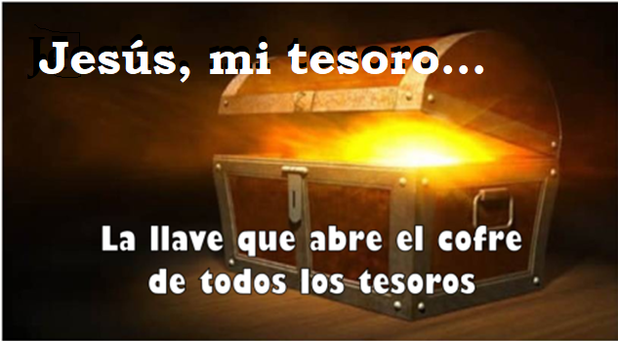

**[](https://www.google.es/search?q=MISA+DE+LAS+FAMILIAS&safe=active&espv=2&biw=1024&bih=653&source=lnms&tbm=isch&sa=X&ved=0CAcQ_AUoAmoVChMI79jkiJHgxwIVAlgUCh21XA5B#imgdii=y47Hm8huAQfEfM:;y47Hm8huAQfEfM:;mPzeXpLuF3PCPM:&imgrc=y47Hm8huAQfEfM:)**





Evanxeo

10-outubro-2021

28º ORDINARIO-B

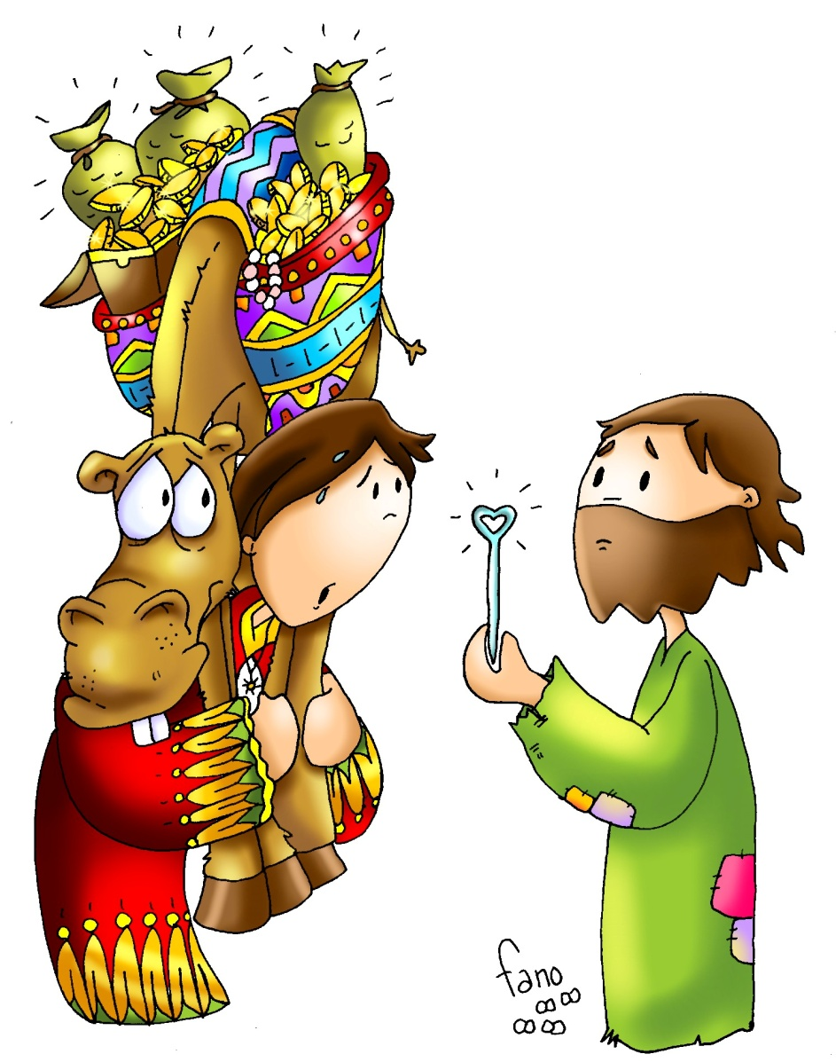



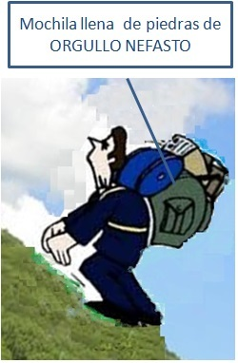

**SABEDORÍA 7,7-11:** *Ao lado da sabedoría en nada tiven a riqueza.*

Supliquei e foime dada a prudencia, invoquei e veu a min **o espírito de sabedoría. Preferina a cetros e tronos** e ao seu lado en nada tiven a riqueza. Non a equiparei á pedra máis preciosa, porque todo o ouro ante ela é un pouco de area e xunto a ela a prata é como o barro. Quíxena máis que á saúde e a beleza e preferina á mesma luz, porque o seu resplandor non ten ocaso. **Con ela viñéronme todos os bens xuntos,** ten nas súas mans riquezas incontables. *Palabra do Señor.*

**SALMO89R/. Sácianos da túa misericordia, Señor, e estaremos alegres.**

**HEBREOS 4,12-13:** *A palabra de Deus xulga os desexos e intencións do corazón.*

**MARCOS 10, 17-27 *(forma breve): Vende o que tes e sígueme.***

**Narrador:** Naquel tempo, cando saía Xesús ao camiño, achegóuselle un correndo, axeonllouse ante el e preguntoulle:

**Mozo rico:** *-«Mestre bo, que farei para herdar* ***a vida eterna?***».

**Narrador:** Xesús contestoulle:

**Xesús:** *-«Por que me chamas bo? Non hai ninguén bo máis que Deus. Xa sabes os mandamentos: non matarás, non cometerás adulterio, non roubarás, non darás falso testemuño, non estafarás, honra a teu pai e a túa nai».*

**Narrador:** El replicou:

**Mozo rico:** *-«Mestre, todo iso cumprino desde a miña mocidade».*

**Narrador:** Xesús fitouno cunha mirada chea de agarimo, e díxolle:

**Xesús:** ***-«Unha cousa che falta: anda, vende o que tes,*** *dáo aos pobres,* ***así terás un tesouro*** *no ceo, e* ***logo ven e sígueme».***

**Narrador:** A estas palabras, el engurrou o cello e marchouse triste porque era moi rico. Xesús, mirando ao redor, díxolles aos seus discípulos:

**Xesús:** *-«Que difícil lles serás entrar no reino de Deus aos que teñen riquezas!».*

**Narrador:** Os discípulos quedaron sorprendidos destas palabras. Pero Xesús engadiu:

**Xesús:** *- «Fillos, que difícil é entrar no reino de Deus!* ***Máis fácil lle é a un camelo*** *pasar polo ollo dunha agulla, que a un rico entrar no reino de Deus».*

**Narrador:** Eles espantáronse e comentaban:

**Apóstolos:** *-«Entón, quen pode salvarse?».*

**Narrador:** Xesús quedou mirando e díxolles:

**Xesús:** *-«É imposible para os homes, non para Deus. Deus pódeo todo».*

Palabra do Señor.

***(Narrador- Mozo rico*** *–* ***Xesús -Apóstolos)***

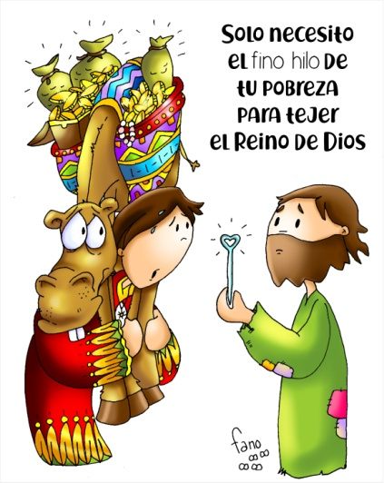



Só necesito o fino fío da túa pobreza

para tecer o Reino de Deus...(solta o camelo)

**1. VER: Un ascenso á montaña**

- O meu amigo Paco é afeccionado ao montañismo. Un día quixo subir ao Pedroso (pódese dicir un monte coñecido próximo). Comezou a escalada levando a súa mochila co auga e a merenda. A medida que ía subindo descubría pedras de cores con formas belas e íaas metendo na mochila. Pero chegou un momento en que o peso era tanto que se cansaba e non podía seguir subindo. E pensaba: dúas cousas podo facer, quedar á metade de camiño ou tirar as pedras.

***Que credes que fixo? Si, tirou as pedras e así puido chegar á cima.***

**2**. **XULGAR: Como tecer o Reino de Deus**

- No evanxeo de hoxe, un mozo bo achégase a Xesús e pregúntalle: *“que farei para herdar a vida eterna* *e ser feliz?”.* Xesús, véndoo tan apegado ao diñeiro, ás riquezas dille: *“Unha cousa che falta: vende o que tes, dá o diñeiro aos pobres e logo sígueme”.* E engadiu: “Máis fácil lle é a un camelo pasar polo ollo dunha agulla, que a un rico entrar no Reino de Deus”.

**.QUE NOS QUERE DICIR?**

- O mozo rico é modélico e cumpridor, admira a Xesús, pero **ten un punto problemático para seguilo:** gústalle máis sumar que restar en mandamentos, méritos, prácticas relixiosas e diñeiro. É moi rico, sumara grandes cantidades de diñeiro.

- Pero a súa posición económica **pode ao seu desexo de seguir a Xesús**. Quere saber como conseguir “puntos” para herdar a vida eterna. Xesús trastorna as súas formulacións e o rico márchase triste xa que a súa riqueza pódelle, átao, cárgao, imposibilítao ser libre para acoller a invitación de Xesús en clave de resta, de desprendemento para conseguir o tesouro máis prezado: ser seguidor de Xesús, a vida eterna. Tiña demasiado peso na súa mochila.

- Si queremos seguir a Xesús temos que **revisar as nosas formulacións**, hai que soltar pedras, alixeirar cargas pesadas. Seguir a Xesús non nos ata, dános ás para amar. **Xesús só necesita o fío fino da nosa pobreza para tecer o Reino de Deus.** Así que soltemos o camelo cargado de riquezas, tiremos as pedras. ***Que cargas pesadas me impiden seguilo?***

1. **ACTUAR: Sigue a Xesús**

- Dialogamos: que cousas nos impiden ser amigos de Xesús, que pedras temos que tirar, que cousas ocupan o noso tempo.

- Pedimos a Xesús que nos desate do que nos custa máis para seguilo con valentía e decisión. Que sintamos que a nosa vida é so súa para o servizo do seu Reino. ***Que vou facer persoalmente e co meu grupo?***